**Documentation…..Dokumentation…..Documentation…..Dokumentation…..Documentation…..**

* **Einkaufsliste-Web-App**

**Tag 1 - 30.10.2023**

* Seit dem letzten Stand-Up habe ich als Entwickler folgende Aufgaben erledigt:
* ✔Ich habe das Repository für unser Projekt erstellt. Das Repository dient dazu, den Code und die Dateien des Projekts zu speichern und zu verwalten.
* 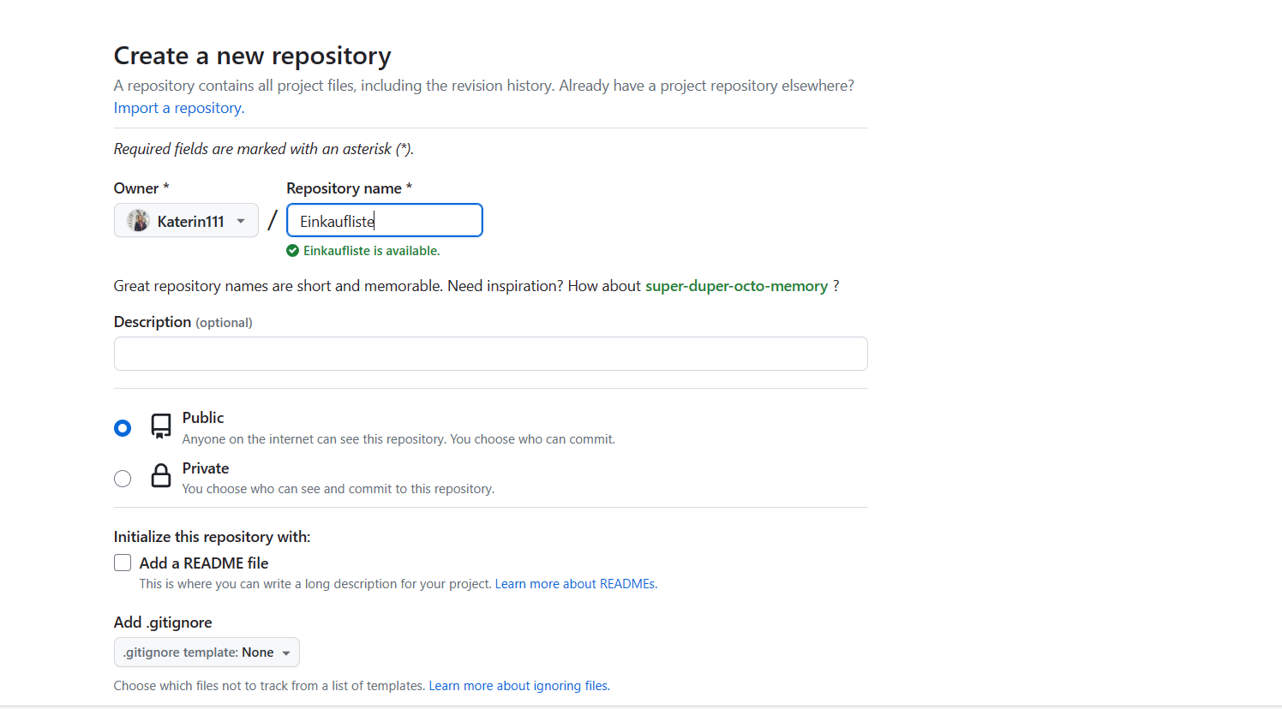
* ✔Ich habe eine React-App erstellt und den ersten Commit und Push durchgeführt.
* Dies bedeutet, dass ich die Grundstruktur der Anwendung erstellt und den Code in die Versionskontrolle hochgeladen habe.
* ✔Wir haben mit mein Team die Projektplanung durchgeführt, was bedeutet, dass wir unsere Ziele und Schritte für das Projekt definiert haben.
* Bis zum nächsten Stand-Up werde ich als Entwickler die folgenden Schritte im Projekt durchführen:
* 🔜Die Erstellung des Brand-Namens abschließen, was den Namen unseres Projekts oder unserer Anwendung beinhaltet.
* 🔜Die Webseite und das Design der Anwendung erstellen, wodurch wir das Erscheinungsbild der Anwendung gestalten.
* 🔜Das Logo-Motto und das Logo-Bild hinzufügen, um unsere Marke zu definieren.
* 🔜Den Web-App-Prototyp skizzieren, was eine grundlegende Darstellung unserer Anwendung ist.
* ❗Es gibt keine Hindernisse oder Probleme, die bisher aufgetreten sind, was bedeutet, dass wir bislang ohne größere Schwierigkeiten vorankommen.

**Tag 2 - 31.10.2023**

* Seit dem letzten Stand-Up habe ich als Entwickler folgende Aufgaben erledigt:
* ✔Wir haben eigene Branches für jedes Teammitglied erstellt. Branches sind separate Entwicklungszweige, in denen jedes Teammitglied an seinen Aufgaben arbeiten kann, ohne den Hauptcode zu beeinflussen.
* 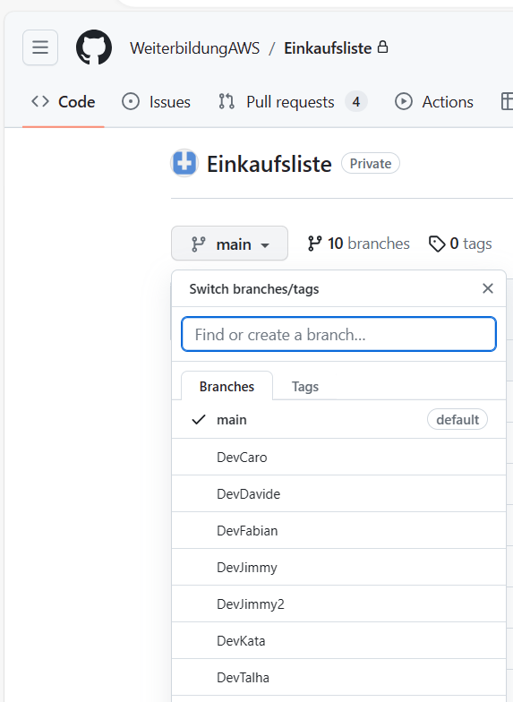
* ✔Die React-App in den Haupt-Branch (Main Branch) hinzugefügt, was bedeutet, dass die Grundstruktur der Anwendung nun in der Hauptentwicklungsumgebung verfügbar ist.
* ✔Ich habe die Funktionen "Bearbeiten" und "Löschen" hinzugefügt, um die Interaktion mit den Daten in unserer Anwendung zu ermöglichen.
* ✔Den Brand-Namen "Shop Wise" erstellt, der unsere Anwendung repräsentiert.

IDEEN:

- -ShopNew  
 -BuyNow   
 -MarketApp   
 -MarktMeister  
-EinkaufsExpress  
-WunschKorb  
-MarktMagie  
**-ShopWise**

* ✔Das Logo-Bild zur Anwendung hinzugefügt, um die visuelle Identität zu stärken.
* [Free Logo Maker - Over 20 Million Logos Made | LOGO.com](https://logo.com/)
* 
* Bis zum nächsten Stand-Up werde ich als Entwickler die folgenden Schritte im Projekt durchführen:
* 🔜Den Brand-Namen weiterentwickeln und sicherstellen, dass er gut zur Anwendung passt.
* 🔜Die Webseite und das Design der Anwendung fertigstellen, um eine ansprechende Benutzererfahrung zu gewährleisten.
* 🔜Das Logo-Motto hinzufügen, um eine klare Botschaft zu vermitteln.
* 🔜Tabellen mit der Ausgabe "Name, Menge, Kategorie" hinzufügen, um die Anzeige von Daten zu ermöglichen.
* 🔜Icons für "Bearbeiten" und "Löschen" hinzufügen, um die Benutzerinteraktion zu verbessern.
* 🔜Die Funktion "Benachrichtigung" für "Löschen" und "Bearbeiten" erstellen, um den Benutzer über Aktionen zu informieren.
* 🔜Mit dem Design und der Programmierung der Anwendung beginnen, um sie funktionsfähig zu machen.
* ❗Es gibt keine Hindernisse oder Probleme, die bisher aufgetreten sind, was darauf hindeutet, dass das Projekt reibungslos verläuft.

**Tag 3 - 02.11.2023**

* Seit dem letzten Stand-Up habe ich als Entwickler folgende Aufgaben erledigt:

✔Die Tabellen mit der Ausgabe "Name, Menge, Kategorie" hinzugefügt, was die Darstellung von Informationen ermöglicht.  
✔Icons für "Bearbeiten" und "Löschen" hinzugefügt, um Benutzeraktionen zu erleichtern.  
✔Die Funktion "Benachrichtigung" für "Löschen" und "Bearbeiten" erstellt, um den Benutzer über diese Aktionen zu informieren.



✔Die Button-Zuweisungen für Funktionen bearbeitet und hinzugefügt, um Benutzerinteraktionen zu steuern.  
✔Die Speicherung über Local Storage mit dem Namen des Einkäufers hinzugefügt, um Daten lokal auf dem Gerät des Benutzers zu speichern.  
✔Die Speicher- und Zurücksetzen-Funktion bearbeitet, um den Umgang mit gespeicherten Daten zu ermöglichen.

Das Motto "Deine Shopping-Strategie, unsere Listenmagie!" erstellt, um die Anwendung zu vermarkten.

**🏆Das Team war sich einig, dass mein Motto das kreativste ist. Danke an die Kollegen!**



* Bis zum nächsten Stand-Up werde ich als Entwickler die folgenden Schritte im Projekt durchführen:

🔜Design-Verbesserungen vornehmen, wie das Verschönern von Buttons und das Vergrößern von Buttons bei Mouseover, um die Benutzererfahrung zu optimieren.  
🔜Das Eingabefeld zentrieren, um das Design der Anwendung zu verbessern.  
🔜Die Liste zentrieren, um eine ansprechende Darstellung der Daten zu gewährleisten.  
🔜Padding und Margin definieren, um das Layout der Anwendung anzupassen.

* Es ist noch die Zurücksetzen-Funktion nicht vollständig programmiert; der Prompt zur Bestätigung und Speicherung der Zurücksetzung fehlt, was bedeutet, dass dieser Teil der Funktionalität noch fertiggestellt werden muss
* ❗Dies könnte als eine der Herausforderungen oder Probleme angesehen werden, die es zu bewältigen gilt.

**Tag 4 - 03.11.2023**

* Seit dem letzten Stand-Up habe ich als Entwickler folgende Aufgaben erledigt:

✔Mit Entwicklerin 2 Carolina -Design-Verbesserungen durchgeführt, um sicherzustellen, dass die Anwendung ansprechend aussieht. (Verschönern von Buttons und das Vergrößern von Buttons bei Mouseover)  
✔Das Eingabefeld zentriert, um das Layout der Anwendung zu verbessern.  
✔Die Liste zentriert, um die Daten übersichtlich darzustellen.  
✔Script-Dateien aufgeräumt, um den Code sauber und wartbar zu halten.  
✔Funktionen bearbeitet und getestet, um sicherzustellen, dass sie wie erwartet funktionieren.  
✔Bugs behoben, um Fehler und Probleme in der Anwendung zu korrigieren.  
✔Die Präsentation für das Sprint-Review begonnen, um die Ergebnisse des Projekts zu präsentieren

* Bis zum nächsten Stand-Up werde ich als Entwickler die folgenden Schritte im Projekt durchführen:

🔜Die Präsentation für das Sprint-Review fertigstellen. Dies beinhaltet die Zusammenstellung von Informationen über den Projektablauf und die erreichten Ergebnisse.  
🔜Die Abhaken-Funktion/Befehle hinzufügen, um Benutzern die Möglichkeit zu geben, Aufgaben abzuschließen und den Fortschritt zu verfolgen.

* ❗Es sind noch die Dropdown-Menu-Pfeile und die endgültige Programmierung der Zurücksetzen-Funktion mit Prompt zur Bestätigung und Speicherung offen. Dies sind noch ausstehende Aufgaben und Herausforderungen.

**(Tag 5 - 06.11.2023)**

* Seit dem letzten Stand-Up habe ich als Entwickler folgende Aufgaben erledigt:

✔Die Präsentation für das Sprint-Review fertiggestellt, um unser Projektteam und Stakeholder über den Fortschritt und die Ergebnisse zu informieren.  
✔Dropdown-Menu-Pfeile hinzugefügt, um die Benutzerfreundlichkeit der Anwendung zu verbessern.  
✔Padding und Margin definiert, um das Layout der Anwendung anzupassen.  
✔Große Eingabefelder bearbeitet, um sicherzustellen, dass Benutzer ausreichend Platz für Eingaben haben.  
✔Den Prompt zur Bestätigung und Speicherung der Zurücksetzung hinzugefügt, um Benutzer vor unbeabsichtigtem Zurücksetzen zu schützen.  
✔Bugs behoben, um sicherzustellen, dass die Anwendung reibungslos funktioniert.  
✔Die Abhaken-Funktion und die Download-Funktion hinzugefügt, um weitere Funktionen zur Anwendung hinzuzufügen.

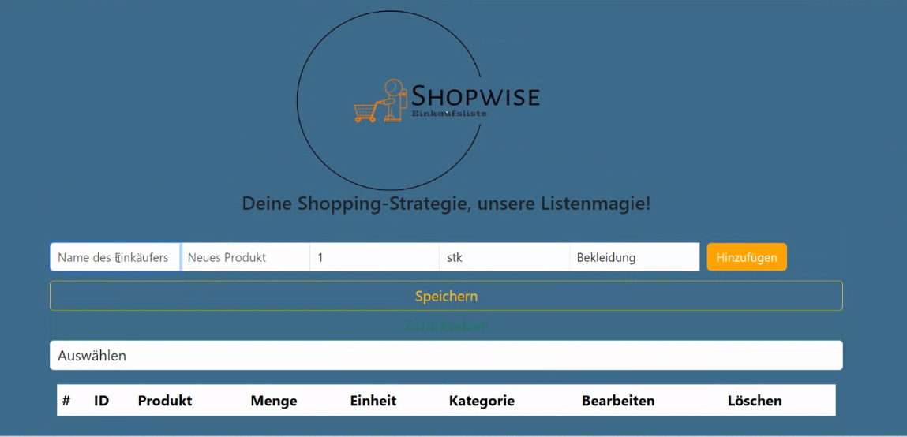

* Bis zum nächsten Stand-Up werde ich als Entwickler die folgenden Schritte im Projekt durchführen:

🔜Mit mein team - Präsentation weiter bearbeiten, dazu gehört das Hinzufügen eines Fotos vom Team, die Aktualisierung von Informationen und die Vorbereitung auf das Sprint Review.  
🔜Die ID gegen ein Checkbox-Feld ersetzen, um die Benutzeroberfläche zu verbessern und benutzerfreundlicher zu gestalten.  
🔜Eine Funktion zum Löschen der gesamten Liste hinzufügen, um die Datenverwaltung zu erweitern.  
🔜Design-Verbesserungen vornehmen, wie das Anpassen der Schrift vom Button beim Verkleinern des Fensters, um die Anwendung an verschiedene Bildschirmgrößen anzupassen.  
🔜Responsive Einstellungen implementieren, um sicherzustellen, dass die Anwendung auf verschiedenen Geräten gut funktioniert.

* ❗Es ist noch die EC2-Instanz offen, was darauf hinweist, dass ein Teil der Infrastruktur noch nicht vollständig eingerichtet ist.

**(Tag 6 - 07.11.2023)**

* Seit dem letzten Stand-Up habe ich als Entwickler folgende Aufgaben erledigt:

✔Weitere Verbesserungen am Design und der Benutzerfreundlichkeit der Anwendung vorgenommen, um sicherzustellen, dass sie ansprechend und einfach zu bedienen ist.

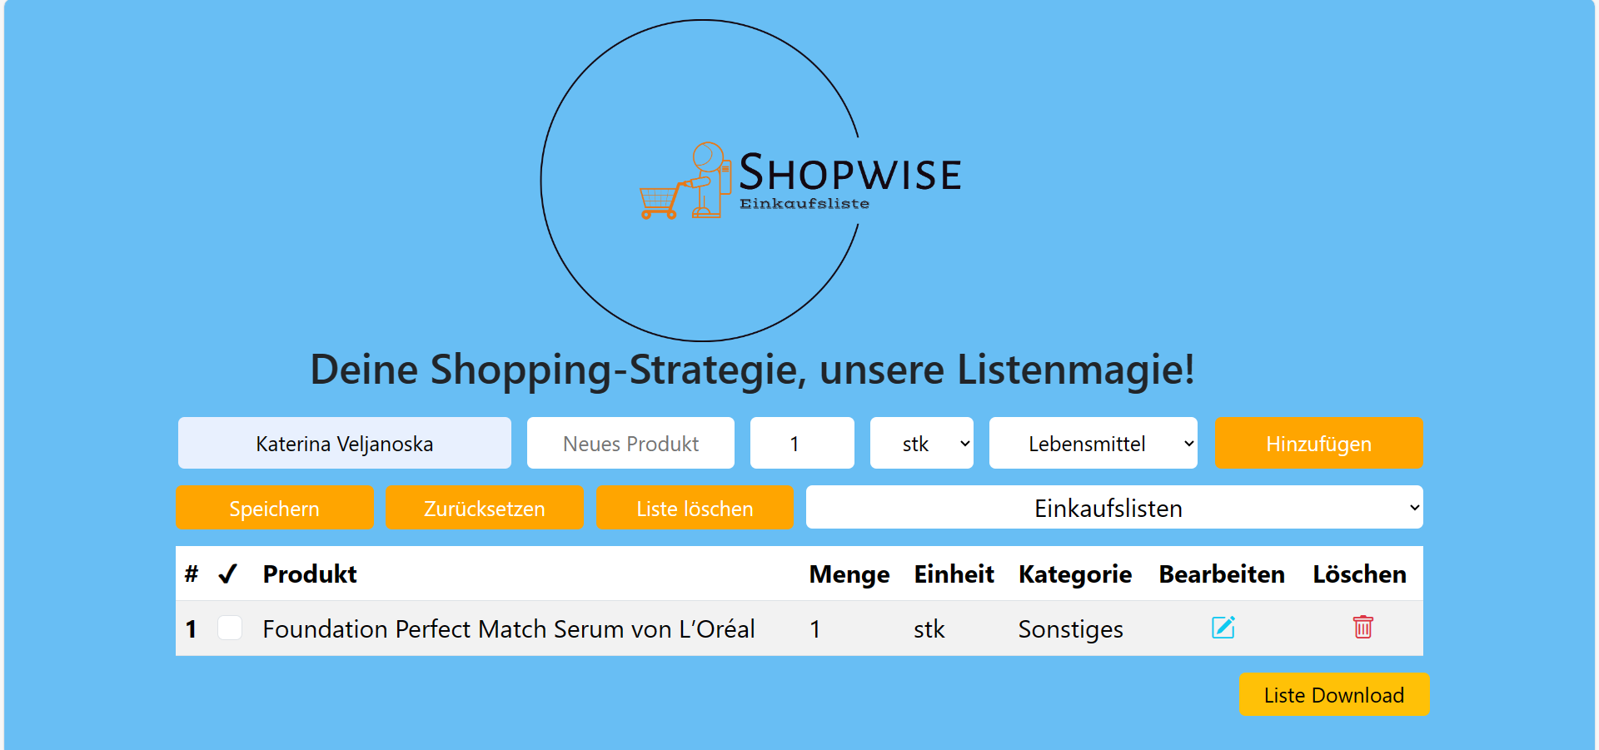  
✔Die Abhak-Funktion hinzugefügt, um Benutzern die Möglichkeit zu geben, Aufgaben abzuhaken und den Fortschritt zu verfolgen.  
✔Weitere Fehlerbehebungen und Tests durchgeführt, um sicherzustellen, dass die Anwendung zuverlässig funktioniert.

* Bis zum nächsten Stand-Up werde ich als Entwickler die folgenden Schritte im Projekt durchführen:

🔜Die Arbeit am Design und der Benutzerfreundlichkeit der Anwendung fortsetzen, um sicherzustellen, dass sie den Anforderungen entspricht.  
🔜Die Präsentation für das Sprint Review abschließen, einschließlich der Überprüfung von Informationen und der Vorbereitung auf die Präsentation.  
🔜Gegebenenfalls Anpassungen und Feinschliff an der Web-App vornehmen, um sicherzustellen, dass sie den Erwartungen entspricht.

* ❗Es ist noch die EC2-Instanz offen, und die Präsentation für das Sprint Review muss abgeschlossen werden.

**(Tag 7 - 08.11.2023)**

* Seit dem letzten Stand-Up habe ich als Entwickler folgende Aufgaben erledigt:

✔Weitere Verbesserungen am Design und der Benutzerfreundlichkeit der Anwendung vorgenommen, um sicherzustellen, dass sie benutzerfreundlich und ansprechend ist.  
✔Die Abhak-Funktion/Befehle hinzugefügt, um Benutzern die Möglichkeit zu geben, Aufgaben abzuhaken und den Fortschritt zu verfolgen.  
✔Weitere Fehlerbehebungen und Tests durchgeführt, um sicherzustellen, dass die Anwendung stabil ist.

* Bis zum nächsten Stand-Up werde ich als Entwickler die folgenden Schritte im Projekt durchführen:

🔜Buttons-Farbänderungen vornehmen, um das visuelle Erscheinungsbild der Anwendung zu optimieren.  
🔜Den Download-List-Button bezüglich Position, Farbe, Padding und Textänderung bearbeiten, um die Benutzerfreundlichkeit zu verbessern.

* ❗Es ist noch die EC2-Instanz offen, und die Abschlusspräsentation muss vorbereitet werden.

**(Tag 8 - 09.11.2023)**

* Seit dem letzten Stand-Up habe ich als Entwickler folgende Aufgaben erledigt:

✔Die Präsentation für das Sprint-Review fertiggestellt, um die Ergebnisse und den Fortschritt des Projekts zu präsentieren.  
✔Die Web-App auf mögliche Fehler und Mängel überprüft, um sicherzustellen, dass sie einwandfrei funktioniert.



**⬇**

**⬇**

**⬇**

**⬇**

**⬇**



**⬇**

**⬇**

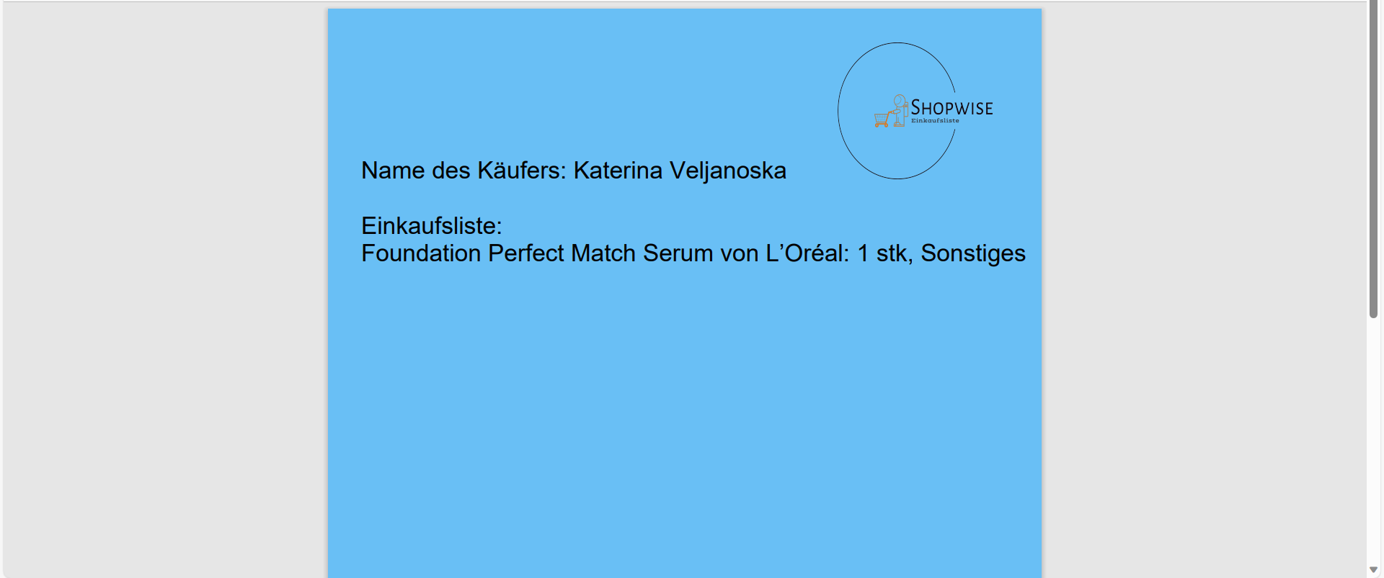

**⬇**

**⬇**

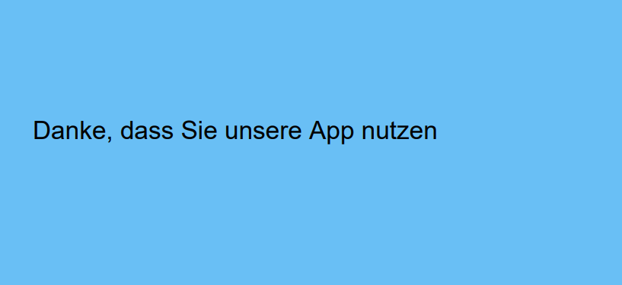

* Bis zum nächsten Stand-Up werde ich als Entwickler die folgenden Schritte im Projekt durchführen:

🔜Die Vorbereitung auf die Abschlusspräsentation, um das Projektteam und Stakeholder über den Projektablauf und die Ergebnisse zu informieren.  
🔜Sicherstellen, dass alle Projektanforderungen erfüllt sind, um sicherzustellen, dass das Projekt erfolgreich abgeschlossen wird.

* ❗Es ist noch die Abschlusspräsentation offen, und es müssen die Projektanforderungen überprüft werden, um sicherzustellen, dass sie erfüllt sind.

**(Tag 9 - 10.11.2023 - Abschlusspräsentation)**

* Seit dem letzten Stand-Up habe ich als Entwickler folgende Aufgaben erledigt:

✔Die Abschlusspräsentation des Projekts durchgeführt, um die Ergebnisse und den Projektablauf zu präsentieren.

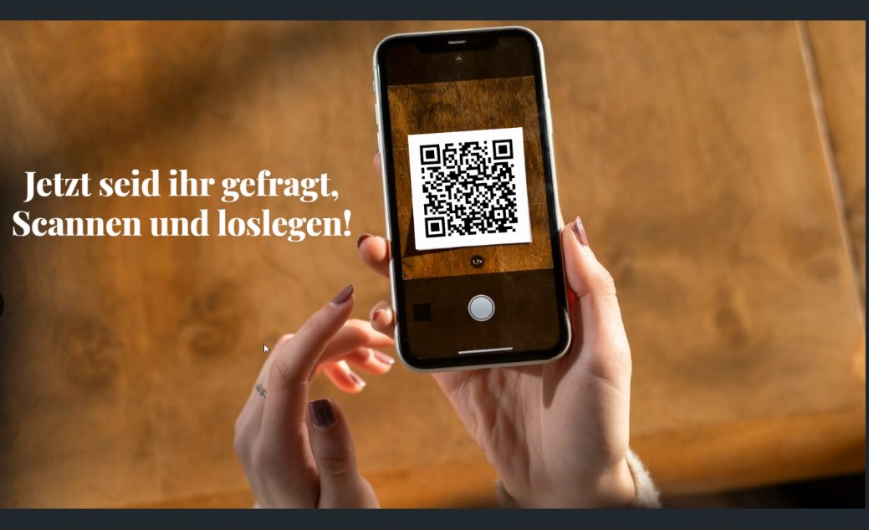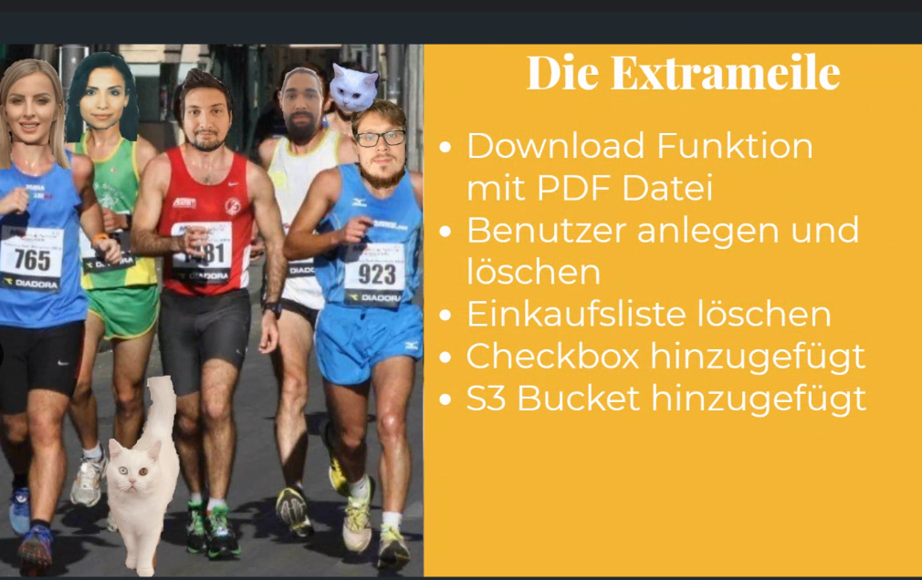

Betreff: Herzlichen Dank und Anerkennung für unser erfolgreiches Projekt "Einkaufsliste"

Sehr geehrtes Team "Einkaufsliste(ShopWise)",

ich möchte mich des gesamten Teams herzlich bei jedem Einzelnen von Ihnen für die hervorragende Zusammenarbeit und die beeindruckende Leistung während des gesamten Projekts bedanken.

Unsere Erfolge und Errungenschaften wären ohne das Engagement, die Fachkenntnisse und den unermüdlichen Einsatz jedes Teammitglieds nicht möglich gewesen. Die Rolle jedes Einzelnen, angefangen bei unserem Scrum Master Davide Longo, über unseren engagierten Product Owner Muhammed Talha Akdagli, bis hin zu den Entwicklern Jimmy-Lee Daume und Carolina Da Silva, war von unschätzbarem Wert.

Besonderer Dank gebührt auch mir selbst, Katerina Veljanoska, als Entwicklerin, für die Zusammenarbeit auf höchstem Niveau😃.

🏆Jeder hat mit seinem Fachwissen und seiner Hingabe zum Erfolg unseres Projekts beigetragen.

Die Professionalität und das Engagement, das jedes Teammitglied gezeigt hat, haben unser Projekt zu einem echten Erfolg gemacht. Die erreichten Meilensteine und die Qualität unserer Arbeit spiegeln den Einsatz und das Talent jedes Einzelnen wider.

Ich freue mich darauf, auch in zukünftigen Projekten mit einem so kompetenten und engagierten Team zusammenzuarbeiten. Nochmals herzlichen Dank für eure harte Arbeit, Hingabe und das Streben nach Exzellenz.

Mit freundlichen Grüßen,

Katerina Veljanoska  
 Entwicklerin, Team "Einkaufsliste"

**Documentation…..Dokumentation…..Documentation…..Dokumentation…..Documentation…..**